メチルオレンジの合成

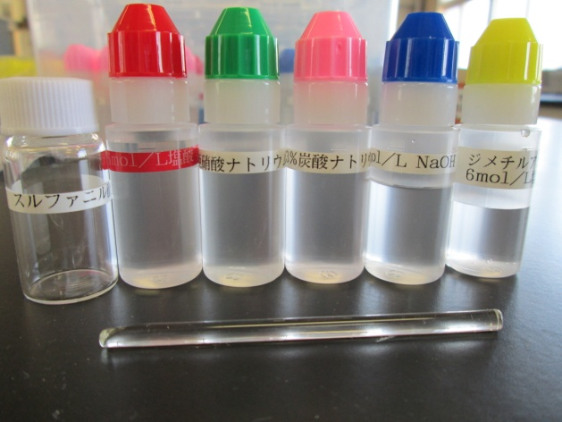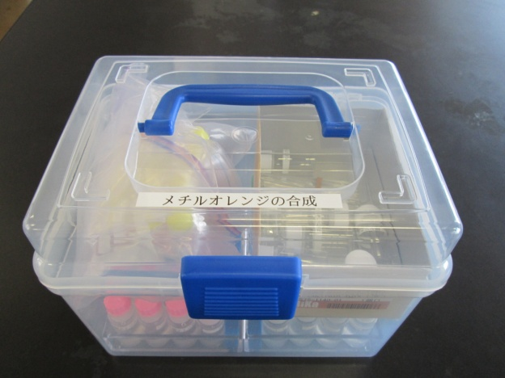
〈セット内容〉
4人1組1班×10班分
●スクリュー管
・スルファニル酸
●プチボトル
・3%炭酸ナトリウム水溶液 ・1.7%亜硝酸ナトリウム水溶液 ・6mol/L塩酸
・2mol/L水酸化ナトリウム水溶液
・ジメチルアニリンと6mol/L塩酸の体積比１：２ 混合溶液
●ガラス棒

